附件4-1
是否参加“青年红色筑梦之旅”项目 | 〇是 〇否

大学生创新创业训练计划创新训练项目申报表

推 荐 学 校 | 西北农林科技大学
项 目 名 称 | 面向苹果分拣的云机器人控制方法研究
项 目 类 型 | 创新训练项目
项 目 负 责 人 | 贾祎涵
申 报 日 期 | 2021.12.01

陕西省教育厅 制
二○二一年四月

项目名称 |  | 面向苹果分拣的云机器人控制方法研究
项目类型 |  | （）创新训练项目 （ ）创业训练项目 （ ）创业实践项目
 |  | 是否为“青年红色筑梦之旅”项目（ ）
项目实施时间 |  | 起始时间： 年 月 完成时间： 年 月
申  请  人  或  申  请  团  队 |  | 姓名 |  | 年级 |  | 学校 | 所在院系  /专业 | 联系电话 |  |  | E-mail
申  请  人  或  申  请  团  队 | 主持人 | 贾祎涵 |  | 2020 |  | 西北农林科技大学 | 机械电子工程学院/机械电子工程 | 18292188260 |  |  | 1625718651@qq.com
申  请  人  或  申  请  团  队 | 成 员 | 马睿哲 |  | 2020 |  | 西北农林科技大学 | 水利与建筑工程学院/电气工程及其自动化 | 18292027662 |  |  | 1394755376  @qq.com
申  请  人  或  申  请  团  队 | 成 员 | 陈蔚 |  | 2020 |  | 西北农林科技大学 | 机械电子工程学院/机械电子工程 | 13378336578 |  |  | 1649095845@qq.com
申  请  人  或  申  请  团  队 | 成 员 | 王星力 |  | 2020 |  | 西北农林科技大学 | 机械电子工程学院/机械设计制造及其自动化 | 15399282846 |  |  | 15399282846@163.com
指  导  教  师 | 姓名 |  | 胡亚洲 |  |  |  | 研究方向 | 机器人优化控制、机器学习
指  导  教  师 | 年龄 |  | 33 |  |  |  | 行政职务/专业技术职务 |  |  | 讲师
指  导  教  师 | 手机 |  | 17792377074 |  |  |  | 电子邮箱 |  |  | hooasia1990@outlook.com
指  导  教  师 | 主  要  成  果 |  | 一、主要学术论文  1、一作期刊论文  [1] Yazhou Hu, Wenxue Wang, Hao Liu, Lianqing Liu. Reinforcement Learning Tracking Control for Robotic Manipulator With Kernel-Based Dynamic Model. IEEE Transactions on Neural Networks and Learning Systems, 2020, 31(9):3570-3578.（中科院一区，if 11.683）  [2] Yazhou Hu, Bailu Si. A reinforcement learning neural network for robotic manipulator control. Neural computation, 2018, 30(7): 1983-2004.（中科院三区，if 2.505）  2、一作会议论文  [1] Yazhou Hu,Wenxue Wang, Peng Yu, Chen Yao, Lianqing Liu. Learning Control for Robotic Manipulator with Free Energy. Chinese Control Conference (CCC) 2020 39th, pp. 1903-1908, Shenyang, China, 2020.  [2] Yazhou Hu, Wenxue Wang, Hao Liu, Lianqing Liu. Robotic Tracking Control with Kernel Trick-based Reinforcement Learning. IEEE International Conference on Intelligent Robots and Systems (IROS 2019), pp. 997–1002, Macau, China, 2019. （机器人顶会）  二、主要科研经历  [1] 应急救援及勘察智能机器人系统，国家重点研发计划，基金号2016YFE0206200，起止日期2016.1-2019.12；1826万元，已结题。  [2] 穿戴式仿生软体外骨骼辅助作业机器人关键技术研究，辽宁省自然科学基金计划重点项目，基金号20180520035，起止日期2018.9-2020.8；5万元，已结题。  [3] 应急救援及勘察机器人系统研发，沈阳市科技计划项目，基金号18400616，起止日期2018.8-2019.12；100万元，已结题。  [4] 基于增强学习的下肢助行外骨骼机器人分布式控制研究, 四川省重点研发项目, 2019.10-2021.05; 50万元，已结题。
- 项目简介（200字以内）
传统机器人控制系统易受算力、硬件、通用性等的限制，而云机器人具有超大规模算力、虚实结合、高可靠性、通用性强等优点，能够有效克服传统机器人控制系统存在的不足。因此，本项目拟开展面向苹果分拣工作的云机器人控制方法的研究工作，将农业机器人与人工智能、云计算、大数据相结合，通过云平台的并行计算与分布式计算提高计算速度和识别效率，突破传统机器人在算力、硬件条件和通用性上的限制。
- 项目相关研究现状及发展动态（不少于200字）
云机器人;
云机器人就是云计算( Cloud Computing) 与机器人学的结合，如同其它网络终端一样，机器人本身不需要存储所有资料信息或具备超强的计算能力，只是在需要的时候可以连接相关服务器并获得所需信息。云机器人不仅可以卸载复杂的计算任务到云端，还可以接收海量数据，并分享信息和技能。
2011 年初，由埃因霍温大学、苏黎世联邦理工学院、慕尼黑工业大学、萨拉戈萨大学、斯图加特大学和飞利浦公司的 35 位科学家共同启动了 ＲoboEarth这项为期 4 a 的研究计划。试图让机器人共享信息并存储它们的发现，帮助机器人建立起自己的互联网和维基百科。2014 年初，ＲoboEarth 项目由荷兰埃因霍恩大学的科学家发布，4 个机器人在模拟医院的环境中相互协作来照顾病人，通过与云端服务器的交互进行信息共享和互相学习。
北京理工大学的赵连翔等人设计了机器人云操作平台，将机器人的资源和服务存储在云端，设计了包含资源层、管理层和服务层的 3 层结构，实现了机器人的遥操作。
云计算：
云计算（cloud computing，台湾译作云端运算），是分布式计算技术的一种，其最基本的概念，是透过网络将庞大的计算处理程序自动分拆成无数个较小的子程序，再交由多部服务器所组成的庞大系统经搜寻、计算分析之后将处理结果回传给用户。透过这项技术，网络服务提供者可以在数秒之内，达成处理数以千万计甚至亿计的信息，达到和“超级计算机”同样强大效能的网络服务。
从理论上讲，中国云的发展是从2009年开始的。云计算的基石虚拟化概念是在1959年由ChristopherStrachey提出的，此后的四十多年以Amazon、IBM以及Google发展最为迅猛。2008年是云计算发展很重要的一年，这一年IBM成立了大众化区云计算中心，也是在这一年Google推出了谷歌浏览器，并且将浏览器融入到云计算当中。而2009年阿里软件在江苏建立首个“电子商务云计算中心”，云计算算是正式走入了中国的历史舞台。
云计算涵盖了分布式计算，并行计算和网格计算，分布式用于存储，并行用于处理，网格用于共享。就是一群服务器用于保存数据并处理数据。
云计算的数据存储技术常用的有Google开发的GFS（Google File System）和Hadoop开发的HDFS（Hadoop Distributed File System。
云计算的数据管理技术有名的有Google开发的BigTable。
BigTable：管理结构化数据的分布式存储系统，它可以管理数千台商用服务器上PB规模的数据。它对读操作进行了优化，采用列存储方式，它的数据存储格式为<row: string, column: string, time: int64> -> string，基本元素即行，列，时间戳，记录板，记录板是一段行的集合体。BigTable中的数据项按照行的字典序排列，每一行会动态划分到不同的记录板中，每个节点管理大约100个记录板，时间戳是一个64位的整数，用于表示数据项的版本。BigTable在执行时有三个主要组件，链接到客户端的库，主服务器，记录板服务器。主服务器用来分配记录板到记录板服务器，做负载均衡和垃圾回收等。记录板服务器用来管理记录板，处理读写请求等。BigTable使用三层来存储数据位置信息，第一层叫Chubby file，存储Root Tablet的位置信息；第二层是Root Tablet，存储MetaData Tablet的位置信息，第三层就是MetaData Tablet，包含了许多User Table的位置信息，而User Table就是具体存储数据的地方。
云计算的编程模型大多数是基于Map-Reduce的，所谓Map-Reduce就是把一个大的任务分解成多个小任务，然后由多台服务器并行处理，最后再把结果归纳整合得出最终结果。它是一种并行计算的编程模型，用于任务调度及执行。主要实现两个函数，Map函数和Reduce函数，Map函数定义处理分块数据的方法，Reduce函数定义对Map函数处理后的中间结果进行归纳和整合。Map-Reduce程序会自动将数据分块，将Map作业和Reduce作业分配到各个工作进程并调度各个工作进程，同时还会自动处理异常和出错。Map-Reduce的工作流程如下图：
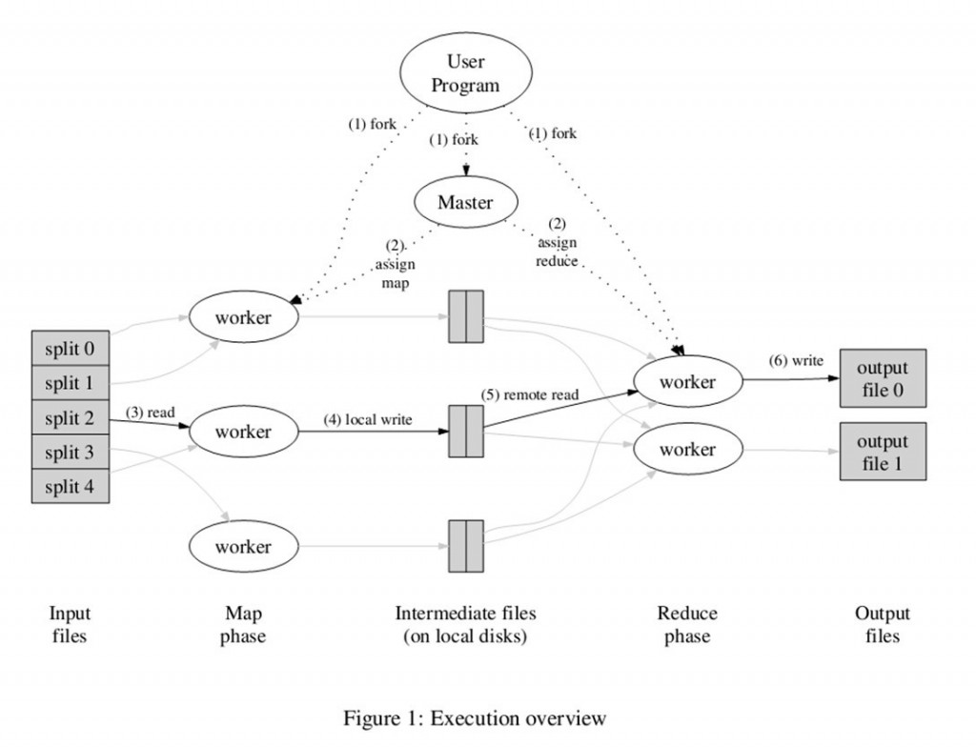
图一 云计算原理图
Map-Reduce库把输入数据分成N份，把用户程序进程拷贝成M份，分别放入不同的服务器中，其中一个拷贝的进程是Master，其他是worker，Master用于调度管理worker，比如给空闲的worker分配Map或者Reduce作业。Map和Reduce作业是由用户自己实现的。数据分块数和进程拷贝数可以由用户进行配置。
被分配Map作业的worker进程，会读取相对应的输入数据块，每份输入数据块都有一个键值对，当Map作业处理完分块数据后，会把中间结果存入一个新的键值对中，并把这个新的键值对先缓存在内存中，并定期写入本地磁盘中，这些新键值对会被放入不同的区，每个区有一个执行Reduce作业的工作进程对应。这些新键值对的位置信息会被通报给Master，并由Master把位置信息发送给对应的执行Reduce作业的工作进程。执行Reduce作业的工作进程会把这些键值对先排序然后再作整合，并把结果输出到一个结果文件里。最终会产生多个输出文件，用户可以把这些文件作为输入再调用另一个Map-Reduce程序，也可以作合并处理。
需要注意的是，Map和Reduce作业会调用多次Map和Reduce函数来处理数据。
Map-Reduce程序对于错误处理有
1、worker发生错误时，屏蔽该worker，并将上面的程序移至其它worker上执行，该过程由Master控制。
2、Master发生错误时，根据检查点来更换Master。
3、数据传输瓶颈 Shared nothing架构是一种分布式计算架构，架构中每个节点都是独立自主的与其它节点不共享，没有单点竞争。BigTable和Map-Reduce都采用了这种架构。
云计算可以解决的问题：
1、大数据的快速处理及分析
2、降低普通用户使用高性能计算能力的门槛，即可以提供廉价的高性能计算能力
3、使普通用户可以接触到海量数据并根据自己的需求进行处理
云计算现有的问题：
1、云计算提供商接口不一致，没有一个接口的统一标准，导致服务提供商无法将服务统一部署在不同的云计算提供商处以避免DDoS（Distributed Denial of Service）攻击。
2、安全性
3、数据传输瓶颈
Shared nothing架构是一种分布式计算架构，架构中每个节点都是独立自主的与其它节点不共享，没有单点竞争。BigTable和Map-Reduce都采用了这种架构。
YOLO算法：
“YOLO”是“You Only Look Once”对象检测算法的简称，这是Redmon等人在2016年的一篇研究论文中命名的。YOLO创造性的将物体检测任务直接当作回归问题（regression problem）来处理，将候选区和检测两个阶段合二为一。只需一眼就能知道每张图像中有哪些物体以及物体的位置。
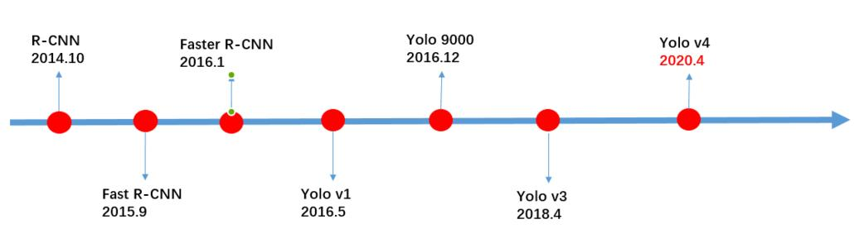 图二 yolov5原理图
YOLO将识别与定位合二为一，结构简便，检测速度快，更快的Fast YOLO可以达到155FPS。相对于RNN系列, YOLO的整个流程中都能看到整张图像的信息，因此它在检测物体时能很好的利用上下文信息，从而不容易在背景上预测出错误的物体信息。同时YOLO可以学习到高度泛化的特征，能将一个域上学到的特征迁移到不同但相关的域上，如在自然图像上做训练的YOLO，在艺术图片上可以得到较好的测试结果。
YOLO使用的是Googlelent架构，比VGG-16快，YOLO完成一次前向过程只用8.52 billion 运算，而VGG-16要30.69billion，但是YOLO精度稍低于VGG-16。YOLO v5 代表着目前最先进物体检测的水平，在多种监测数据集中都要快过其他检测系统，并可以在速度与精确度上进行权衡。
如今，YOLO算法已然成为机器视觉算法中最为优良的选择之一，在无人机、自动驾驶等方面有着广泛的且深远的影响，且发展潜力还很巨大。
三、项目实施的目的、意义（不少于200字）
探索一种全新的农业机器人控制方法，互联网普及以来，每日产生的数据量急剧增加。对于存储资源、计算资源的需求也迈上了一个新台阶。
云机器人不仅可以卸载复杂的计算任务到云端，还可以接收海量数据，并分享信息和技能。较之传统机器人，云机器人的优势是存储与计算能力更强，学习能力更强，机器人之间共享资源更加方便，对相同或相似场景下的机器人负担更小，并减少了开发人员重复工作时间。
云计算这种模式提供可用的、便捷的、按需的网络访问。进入可配置的计算资源共享池(资源池包括网络、服务器、存储、应用软件、服务)，这些资源能够快速提供，用户只需要投入很少的管理工作即可。因此，云计算成为了行业内比较成熟的解决方案。利用云计算完成满足存储资源需求、计算资源需求，是适应现代轻快化企业制度的要求，是推动解决大数据时代存储、计算资源问题的必要条件。利用云计算，企业不仅可以用数据推动产业升级，还可以减少众多技术工程师、管理人员。因此，在农业机器人上学习并应用云计算的概念，与现代人工智能，大数据接轨，使农业机器人能够更好的服务于人们。
三、项目研究内容和拟解决的关键问题（不少于300字）
为了进一步降低识别系统的错误率，首先我们需要基于pytorth构建yolov5的神经网络模型，替换掉传统的AlexNet神经网络，首先我们需要在不同图像细粒度上聚合并形成图像特征的卷积神经网络，并且构建一系列混合和组合图像特征的网络层，并将图像特征传递到预测层。最后对图像特征进行预测，生成边界框和并预测类别。并结合实际工作，完成参数和代码的微调工作，

为进一步减少使用内存和程序运行速度，我们需要确定使用服务器的域名，地区与操作系统镜像，使用阿里云服务器搭建python3开发环境，搭建pytorch远程云服务器,可借助服务器的性能，在服务器上做分析，解放本地计算机的CPU，接下来需要登录控制台，在云端完成主机连接工作或使用Xshell完成远程连接和终端IP的的设置，由于阿里云对服务器端口进行了限制，我们还需要配置网络安全组，接着我们需要完成端口的开发工作以完成项目代码，最后进行实际实验并进行修改
五、项目研究与实施的基础条件（不少于300字）
（1）申请团队曾做过基于机器视觉的机械臂系统设计项目和机器人方面的研究，如图所示的机械臂系统和如图所示的爬坡机器人，因此，本团队在机器人控制方面有一定的研究基础。
（2）项目成员较为系统的学习过AlexNet,vgg等神经网络模型，进行过c语言 python的系统学习，熟悉pytorch,tenerflow等深度学习框架
（3）项目成员熟悉云服务器的操作流程，了解Linux等操作系统。
（4）指导老师在深度学习与云机器人方面有多项相关项目经历，有充足的学识来指导
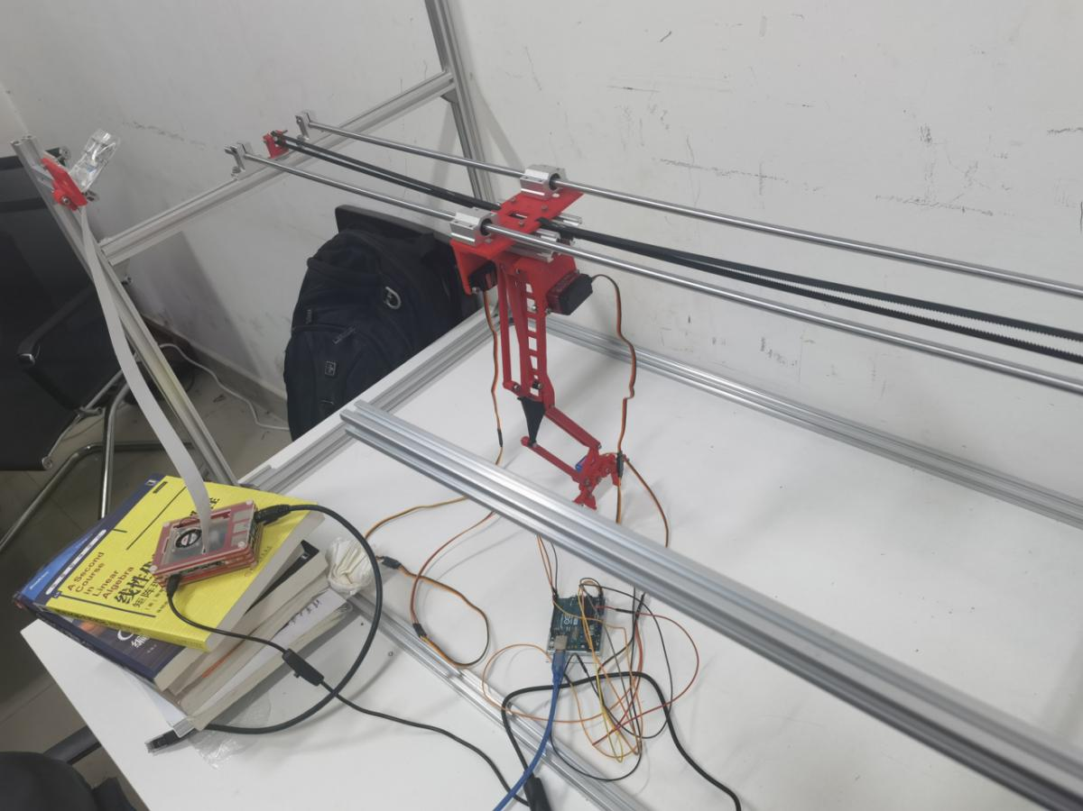 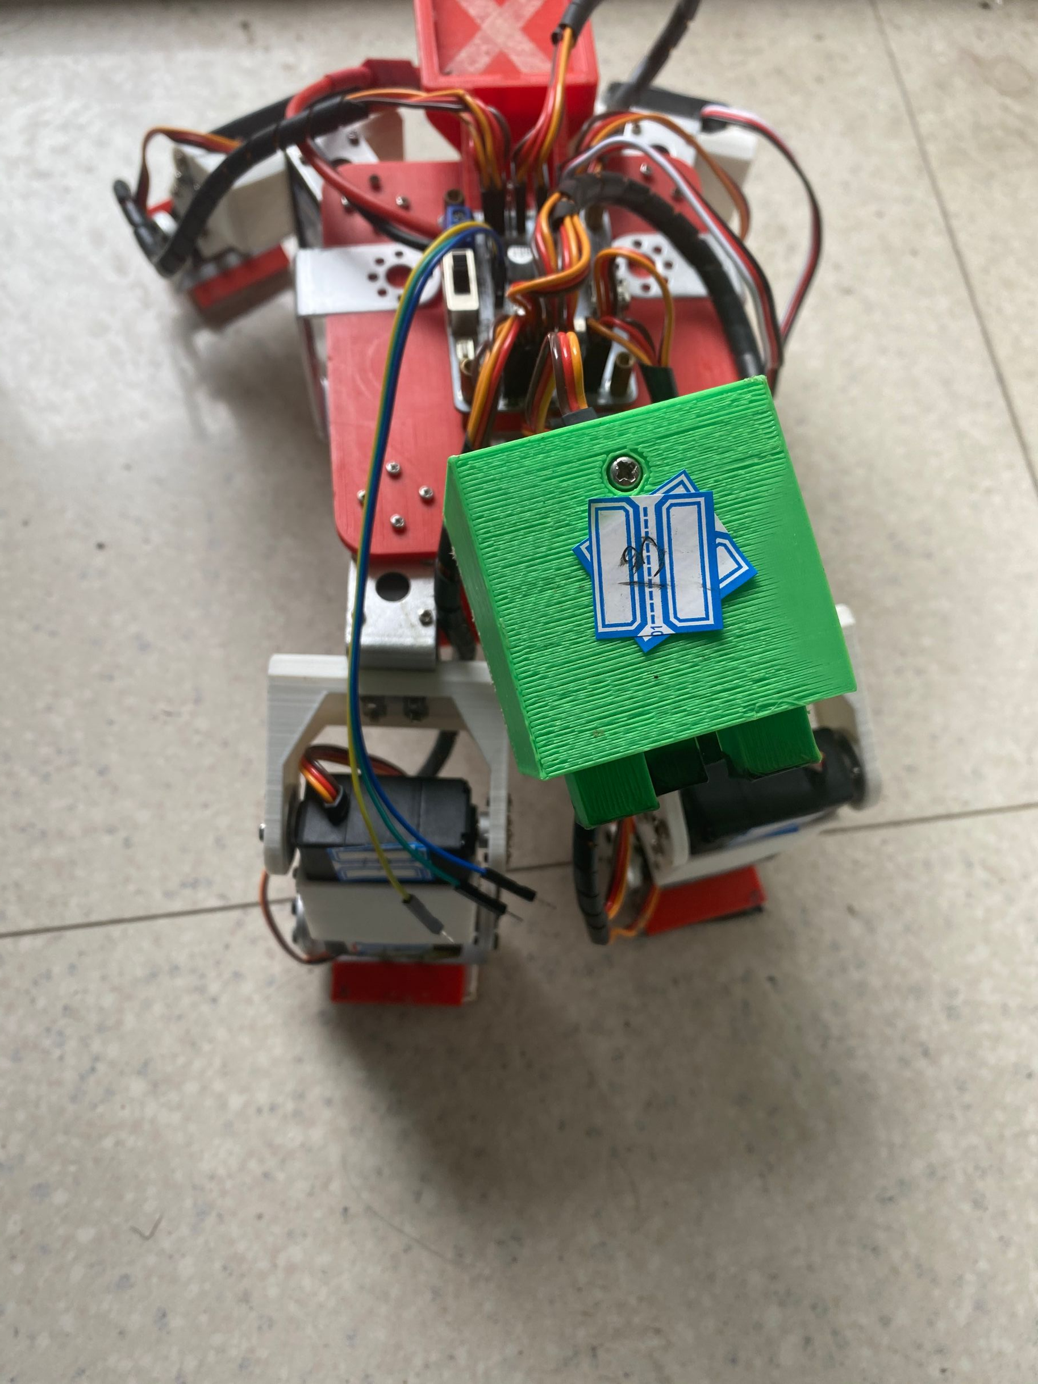 图三 机械臂系统 图四 爬坡机器人
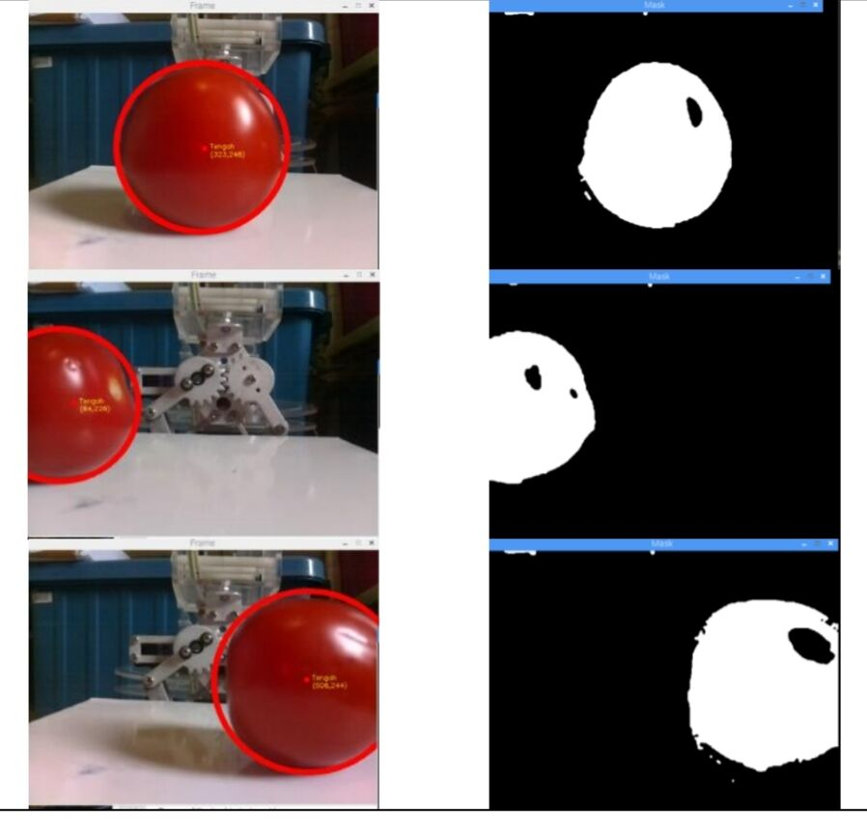
图五 果实识别图像
综上，我们有条件、有能力完成本项目所有研究内容并顺利结题。

六、项目实施方案（不少于300字）
一.完成阿里云服务器ECS的租赁与搭建工作
（1） 完成使用域名的确定与注册工作
（2） 租赁阿里云突发性能实例 t5服务器的租赁工作
（3） 使用阿里云服务器搭建python3开发环境，搭建pytorch远程云服务器,可借助服务器的性能，在服务器上做分析，解放本地计算机的CPU，接下来需要登录控制台，在云端完成主机连接工作或使用Xshell完成远程连接和终端IP的的设置，由于阿里云对服务器端口进行了限制，我们还需要配置网络安全组，完成云平台的基础搭建工作
（4）使用阿里云GPU服务器安装深度学习环境
二.完成云端的连接工作并完成识别系统的搭建与更新
（1）进入云端后，完成的配置工作，以本地浏览jupyter的方式控制远程服务器
（2）开通服务器端口后完成连接工作
（3）完成yolov5神经网络模型的搭建工作 下图为yolov5的网络构建模型
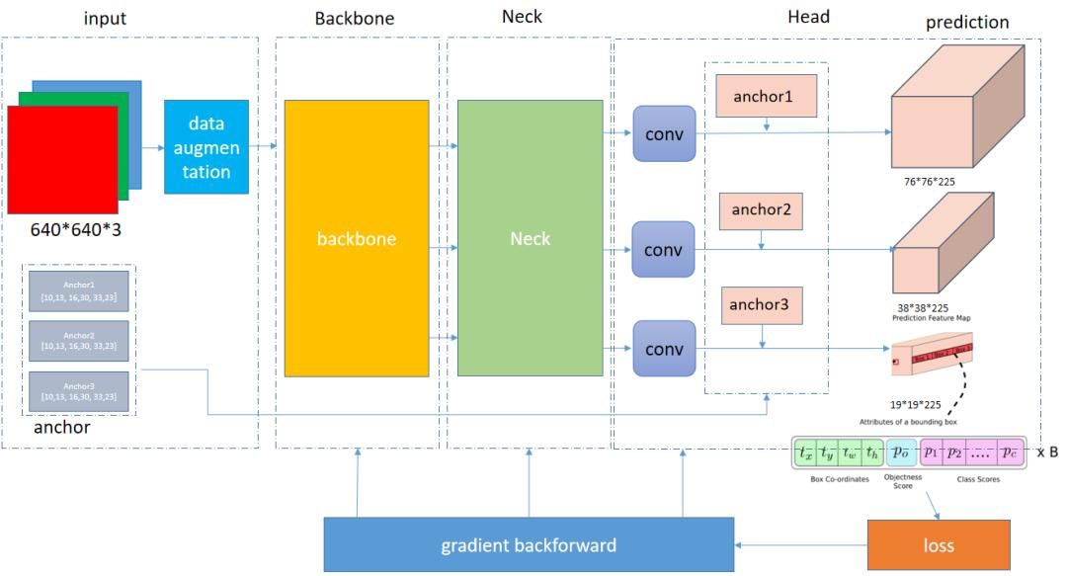
图六 Yolov5网络模型
首先我们需要在不同图像细粒度上聚合并形成图像特征的卷积神经网络，并且构建一系列混合和组合图像特征的网络层，并将图像特征传递到预测层。最后对图像特征进行预测，生成边界框和并预测类别。
三.在实验集和测试集上完成识别参数的修正，结合实际工作效率完成项目

- 项目创新点及特色（不少于300字）
云机器人
云机器人技术的发展将给服务机器人领域的研究和应用带来革命性的的影响。首先体现在智能机器人的 3 个共性关键技术方面: 即时定位与地图构建、物品抓取、自主定位与导航。即时定位与地图构建是机器人在没有先验知识的条件下构建当前环境地图，同时在未知环境中定位。我们小组研究的基于机器视觉的机械臂系统在对摄像头所得到的图片进行数据处理和坐标定位时涉及到很多计算，将这些计算传到云端不仅可以加快SLAM计算，还能节约在机器人系统设计中的计算模块成本
云计算
在视觉识别系统上选用云计算来处理所得的图像，云计算使用的多服务器采用并行计算，图片处理速度比树莓派更快，节省了时间成本，云计算支持我们在任意位置、使用各种终端获取应用服务。所请求的资源来自“云”，而不是固定的有形的实体。视觉识别系统在“云”中运行，不用担心视觉识别系统运行的具体位置。只需要一台笔记本电脑或者一部手机，就可以通过网络服务来实现对苹果坐标的计算，并且能提高设备的便携性，而且云计算使用了数据多副本容错、计算节点同构可互换等措施保障了结果比使用树莓派计算更具有可靠性。而且使用云计算相对于树莓派价格更低廉，使用成本低，设备寿命更长更有保障
Yolov5
相较于传统的机器视觉识别方法，yolov5采用回归的方法，不用复杂的框架，计算速度快，相较于其他的滑窗式检测框架只能基于局部图片信息进行推理，它还会基于整张图片信息进行预测。Yolov5还采用了mosaic增强，提升了小物体的检测性能，并且可以通过灵活的参数设置，得到不同负责度的模型。Yolov5增加了正样本，加强了机器对苹果颜色的识别.
- 已有基础（包括与本项目有关的研究积累和已取得的成绩、学校可以提供的条件、尚缺少的条件及解决方法）
研究积累
- 申请团队所在实验室在用OpenCV做图像处理与坐标反馈这一方面已做过一定研究，已可以实现对苹果树上的果实进行识别并反馈果实坐标，如图9所示。因此，我们团队在识别系统方面具有一定研究基础
- 申请团队曾做过基于机器视觉的机械臂系统设计项目和机器人方面的研究，如图所示的机械臂系统和图7所示的爬坡机器人，因此，本团队在机器人控制方面有一定的研究基础项目成员较为系统的学习过AlexNet,vgg等神经网络模型，进行过c语言 python的系熟悉pytorch,tenerflow等深度学习框架
- 项目成员熟悉云服务器的操作流程，了解Linux等操作系统。

学校可以提供的条件
（1）宽敞的创客实验室，可以用来进行模拟实验
（2）3D打印机，激光切割机等可用于制作需要的零件
（3）工具齐全的创客工作间，满足机器人的组装、拆卸需求
（4）资料齐全的图书馆，配置先进的计算机，满足资料查询、图形绘制需求
（5）专业的指导老师的经验丰富的学长学姐，可以指导机器人的开发过程

九、项目研究进度安排及各阶段预期成果(本栏内容为中期检查及结题答辩重要参考)
研究进度安排
机械臂舵机和框架更新（12.15-1.15）
申请专利（1.15-2.15）
阿里云服务器注册和搭建（2.15-3.20）
深度学习pytorch环境搭建（3.20-4.20）
云端的连接工作（4.20-4.30）
构建yolov5神经网络（4.30-6.30）
总体系统调试与参数修改（6.30-7.30）
论文与专利的撰写及投稿工作（7.30-10.30）
准备结题材料及答辩工作（10.30-12.5）
预期成果
高水平论文一篇或专利一项
实物一套
十、经费预算
开支科目 |  |  |  |  | 预算经费（元） |  |  |  | 主要用途
阿里云服务器租赁费 |  |  |  |  | 6500 |  |  |  | 完成图像处理和深度学习
Arduino更换费用 |  |  |  |  | 1000 |  |  |  | 完成舵机控制
外设维修费用 |  |  |  |  | 2000 |  |  |  | 完成舵机和框架的维修费用
资料购买费用 |  |  |  |  | 1500 |  |  |  | 用于相关资料的购买
总计 |  |  |  |  |  |  |  |  | 11000 元
- 导师推荐意见(必须明确表述项目结题成果及呈现方式)

1.做出实物一套
2.力争高水平论文一篇或专利一项

签名：
年 月 日
十二、院系推荐意见

院系负责人签名： 学院盖章
年 月 日
十三、学校推荐意见

学校负责人签名： 学校盖章
年 月 日
十四、省教育厅评审意见

单位盖章
年 月 日
注：表格栏高不够可增加。

